 | Chapitre 5 : Stéréoisomérie | Terminale S
 | TP : Stéréoisomérie des molécules organiques

Introduction
En seconde et en première, nous avons défini des isomères comme étant des molécules de mêmes formules brutes mais de formules semi-développées différentes. Une représentation semi-développée suffit pour distinguer ces isomères de constitution.
Il existe d’autres isomères qui se distinguent uniquement par une représentation spatiale des atomes : ce sont les stéréoisomères. Il y a les stéréoisomères de configuration (énantiomères et diastéréoisomères) et les stéréoisomères de conformation.
Quelques indications:
- Modifier la configuration d’un carbone revient à casser deux liaisons pour les intervertir.
- Une molécule est chirale si elle n’est pas superposable à son symétrique dans un miroir.
- Un carbone asymétrique noté C* est un carbone lié à quatre atomes ou groupes d’atomes différents.
- Modifier la conformation d’une molécule revient à faire une rotation autour d’une liaison simple C-C.

I. Stéréoisomères de configuration

1. Molécule chirale

Pour chacune des molécules A suivantes : l'éthanol CH₃-CH₂OH , l'acide lactique CH₃-CHOH-COOH, construire la molécule A à l’aide de la boîte de modèles moléculaires, puis construire son symétrique B dans un miroir et compléter le tableau.

Quel lien y a-t-il entre plan ou centre de symétrie, chiralité et carbone asymétrique?
Molécule | Représentation de Cram de A | Symétrie et carbone asymétrique | Représentation de Cram du symétrique B dans un miroir | Chirale ?
éthanol  CH₃-CH₂OH |  | Y a t-il un plan ou centre de symétrie ?  Nombre de carbone asymétrique=
acide lactique  CH₃-CHOH-COOH |  | Y a t-il un plan ou centre de symétrie ?  Nombre de carbone asymétrique=
Carbone central
Carbone central

...........................................................................................................................................................................

...........................................................................................................................................................................

2. Enantiomères
Une molécule chirale A, a deux énantiomères : elle-même et son symétrique B dans un miroir.
Construire les deux molécules énantiomères A et B du 2,3,4-trihydroxybutanal CH₂OH-CHOH-CHOH-CHO
(Remplacez OH par une boule rouge, CHO par une bleue et CH₂OH par une verte).
3. Diastéréoisomères
La molécule chirale 2,3,4-trihydroxybutanal CH₂OH-CHOH-CHOH-CHO a deux autres stéréoisomères C et D, différents de ses énantiomères A et B (non superposables), ce sont des diastéréoisomères.
- En vous regroupant avec la table voisine, modifiez la configuration d’un seul carbone asymétrique d’une molécule A (en intervertissant 2 groupes) pour obtenir C. En modifiant l'une des molécules B, construire la molécule D image de C.
- Donnez leurs représentations de Cram en marquant d'une étoile chaque carbone asymétrique

Molécule A  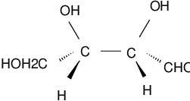 | Molécule B
Molécule C | Molécule D

- Relier par une double flèche rouge les énantiomères et par une double flèche bleue les diastéréoisomères

4. Diastéréoisomères Z, E
La rotation autour d’une double liaison C=C étant impossible, construire puis représentez les deux stéréoisomères possibles du but-2-éne CH₃-CH=CH-CH₃

- Indiquez leurs noms. Cette molécule est-elle chirale ?

...........................................................................................................................................................................
II. Stéréoisomères de conformation
A l’aide de la boîte de modèles moléculaires construire la molécule d’éthane CH₃-CH₃ et modifier sa conformation.
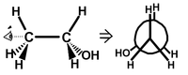
- Représentez sa conformation la moins stable et sa conformation la plus stable en utilisant la représentation de Newman. Exemple :

- Quelle est d’après vous la conformation qui a la plus grande proportion dans un échantillon d’éthane
............................................................................................................................

A voir, diagramme d'énergie de l'éthane : http://www.ostralo.net/3_animations/swf/conformation.swf
et diagramme d'énergie du butane : http://clemspcreims.free.fr/Simulation/Chimie/butane.swf

III. Propriétés différentes de diastéréoisomères :

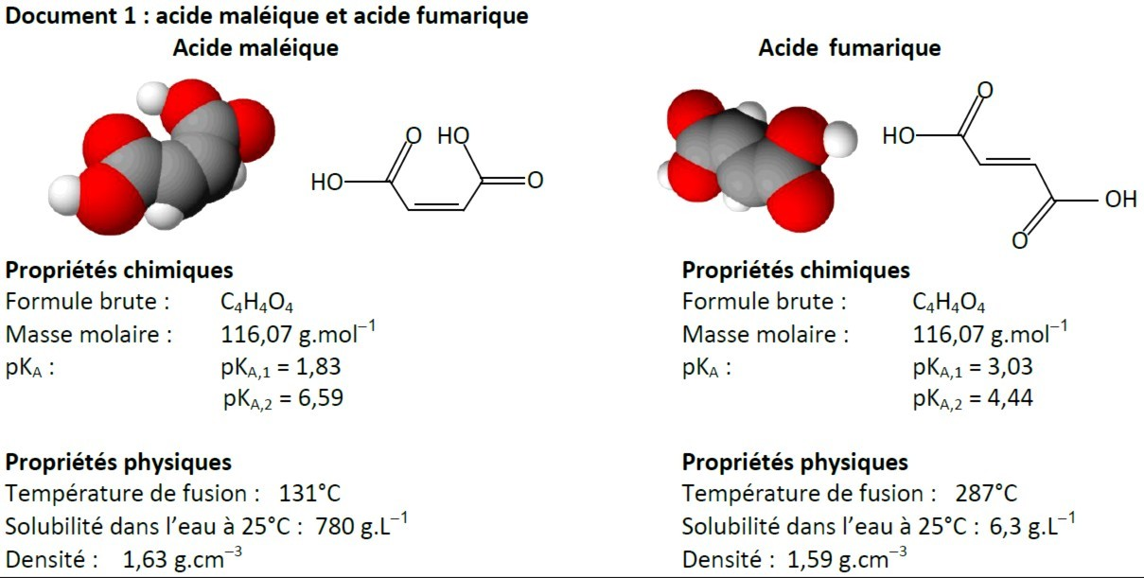

Questions :
1. Identifier sur le document 1 le stéréoisomère Z et le stéréoisomère E.
2. Ces deux molécules sont-elles des stéréoisomères de conformation ou de configuration ? Sont-elles des molécules énantiomères ou des molécules diastéréoisomères ? Justifier.

...........................................................................................................................................................................

...........................................................................................................................................................................

3. Que peut-on dire de la polarité de chacune des molécules? (voir document 3 ci-dessous)

...........................................................................................................................................................................

4.a. L’eau est-elle un solvant polaire ou apolaire ? ....................................................................................
4.b. Interpréter la grande différence de solubilité de ces deux acides dans l’eau à 25°C.

...........................................................................................................................................................................

...........................................................................................................................................................................

5. Quel acide présente une liaison intramoléculaire ?
La représenter sur sa formule semi-développée
à reproduire ci-contre

..........................................................................................................

6. Interpréter, d’un point de vue des interactions inter et intramoléculaires, la grande différence de température de fusion entre les deux acides.

..........................................................................................................................................................................

...........................................................................................................................................................................

...........................................................................................................................................................................

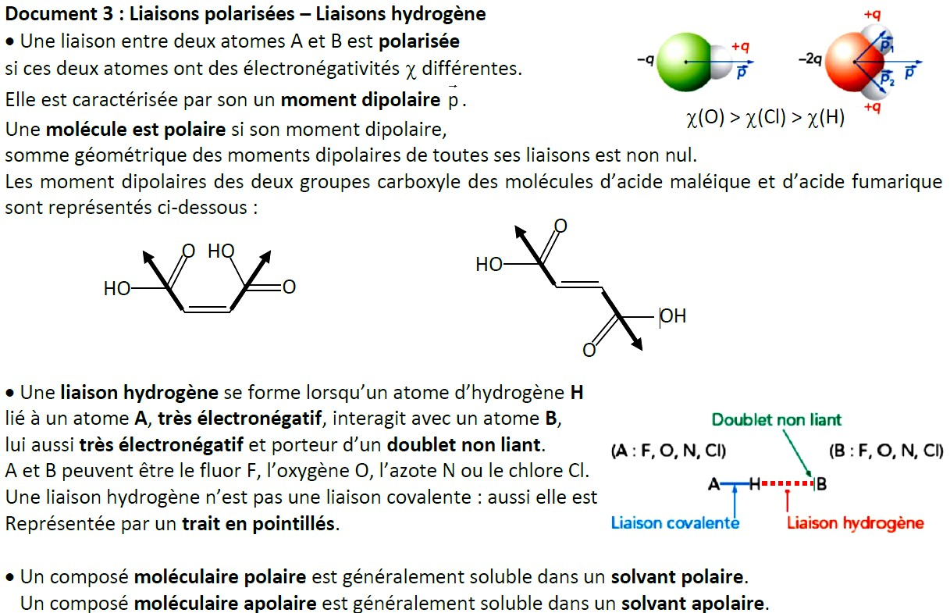

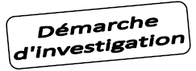
ACTIVITE EXPERIMENTALE : DISCRIMINATION DE L’ACIDE MALEIQUE ET DE L’ACIDE FUMARIQUE

On dispose de deux flacons notés A et B, l’un contenant de l’acide maléique solide pur et l’autre contenant de l’acide fumarique solide pur. Les flacons n’ont pas d’étiquette pour distinguer les deux acides…
Matériel:
Balance, capsule, tubes à essais de contenance de 15 mL environ, éprouvette graduée de 10mL, eau distillée, acide maléique et acide fumarique en poudre.
Plaque électrique avec coupelles en inox.

1. Proposer plusieurs protocoles expérimentaux permettant de distinguer l’acide maléique de l’acide fumarique. Rédiger les protocoles de manière précise et concise.

.......................................... ................................................................................................................................

...........................................................................................................................................................................

..........................................................................................................................................................................

...........................................................................................................................................................................

..........................................................................................................................................................................

...........................................................................................................................................................................

..........................................................................................................................................................................

...........................................................................................................................................................................

..........................................................................................................................................................................

...........................................................................................................................................................................

- Faire contrôler les protocoles avant de continuer.
2. Réaliser les expériences permettant de distinguer les deux acides, en suivant les protocoles proposés.
Noter vos observations.
Identifier alors les deux flacons A et B.

..........................................................................................................................................................................

...........................................................................................................................................................................

..........................................................................................................................................................................

...........................................................................................................................................................................

..........................................................................................................................................................................

STEREOISMERIE : ACTIVITES DOCUMENTAIRES

Document 1 : Historique : Le mystère de l’acide racémique

La lumière « naturelle » peut être décrite comme une onde qui vibre dans toutes les directions perpendiculaires a sa direction de propagation. Une lumière polarisée ne vibre que dans une seule direction. Dès le début du XIXe siècle, les Savants comme Jean-Baptiste Biot en 1815, constatèrent que certains composés (cristal de quartz, essence de térébenthine) font tourner la direction de vibration de la lumière polarisée qui les traverse, alors que d’autres (éthanol, eau) ne la modifient pas (Fig. 1).

Fig.1 Déviation de la direction d'une lumière polarisée. Fig.2. Dessins de cristaux d’acide tartrique.

L`acide tartrique est une molécule présente dans de nombreuses plantes ; elle peut aussi être synthétisée. Vers 1820, un industriel constata l’apparition d`un nouvel acide dans ses préparations d`acide tartrique. Les chimistes s'y intéressèrent et l’appelèrent acide racémique : ils constatèrent qu`il avait la même formule brute que l'acide tartrique (C₄H₆O₆), mais était sans effet sur la lumière polarisée, alors qu'une solution d'acide tartrique naturel déviait la direction de polarisation vers la droite. En 1848, en examinant à la loupe un dérivé d`acide tartrique, Louis Pasteur constata que les minuscules cristaux qui le constituaient présentaient une dissymétrie, toujours orientée de la même façon (Fig.2). Dans le même dérivé d'acide racémique, Pasteur observa la coexistence de deux types de minuscules cristaux en quantités égales : l’un était celui du dérivé d`acide tartrique, l’autre était son image dans un miroir (Fig. 2b). Ces deux formes étaient non superposables. Pasteur sépara à la pince les deux types de cristaux : la solution dans l’eau d'une des formes ﬁt tourner la direction de polarisation de la lumière vers la gauche (Lévogyre). L’autre solution la ﬁt tourner en sens inverse (Dextrogyre).Pasteur venait de mettre en évidence le lien entre l’activité optique et la chiralité, qui est la propriété des corps qui ne sont pas superposables à leur image dans un miroir plan, dénommés énantiomères ou antipodes optiques.

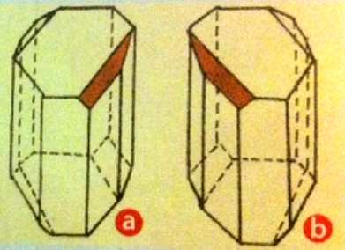
Doc.1
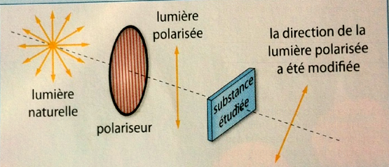

Document 2 : Propriétés physiques de l’acide tartrique Acide tartrique

1.

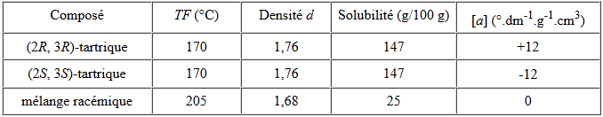
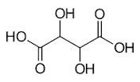

- Qu’est-ce qu’un mélange racémique ?

...........................................................................................................................................................................

- Que peut-on dire sur les propriétés physiques de deux énantiomères.

...........................................................................................................................................................................

..........................................................................................................................................................................

- Comment expliquer que l’acide tartrique racémique n’a pas d’effet sur la lumière polarisée ?

...........................................................................................................................................................................

..........................................................................................................................................................................

- Identifier le ou les carbones asymétriques sur la représentation de la molécule d’acide tartrique.
A voir: http://www.nathan.fr/upload/doccpg/172376_C14_anim_pasteur.swf
Document 2: Propriétés biologiques des énantiomères

Au XIXe siècle, on utilisait déjà des principes actifs chiraux comme la morphine, administrée comme antidouleur et extraite du pavot ou la quinine, prescrite comme antipaludique et extraite des écorces de quinquina. La structure chimique et tridimensionnelle de ces molécules n'était cependant pas connue. Malgré les idées énoncées par Pasteur à la fin du XIXe, les chimistes ont mis beaucoup de temps pour comprendre que la chiralité pouvait avoir un impact considérable sur les organismes vivants. Cette prise de conscience a eu lieu dans les années 1960 avec le drame de la thalidomide, médicament qui fut administré aux femmes enceintes comme anti-vomitif, et qui provoqua chez les nouveau-nés de graves malformations. On connaît aujourd'hui la raison de ce drame : alors que l'énantiomère R* est bien anti-vomitif, l'énantiomère S* est tératogène ! Beaucoup de médicaments possèdent des propriétés thérapeutiques différentes selon leur forme énantiomère. Les acides carboxyliques aromatiques comme le naproxène ou l'ibuprofène sont connus pour avoir un effet anti-inflammatoire sous leur forme S et sans effet important sous leur forme R. L'administration du composé sous forme racémique est peu intéressante car le patient ingère 50% de substance dont il ne tire aucun bénéfice mais qui au contraire possède généralement des effets secondaires. Les aminoalcools aromatiques comme le propanolol sont connus pour avoir un effet β-bloquant (contre les migraines, l’hypertension) sous leur forme S et contraceptif masculin sous leur forme R. Ils sont donc administrés sous forme énantiopure. Les herbicides et les phéromones possèdent également des activités différentes selon leur forme énantiomère.
Les goûts et les odeurs ont également un rapport avec la chiralité. L'asparagine a le goût amer caractéristique de l'asperge sous sa forme S et possède un goût plutôt sucré sous sa forme R. De même, l'énantiomère S de la carvone a une odeur de cumin, alors que l'énantiomère R une odeur de menthe verte. Le limonène (composé issu du citron) a effectivement une odeur de citron sous sa forme S, mais plutôt une odeur d'orange sous sa forme R. De même la forme S de l'aspartame est sucrée alors que la forme R est amère.

D’après « Molécules chirales : Stéréochimie et propriétés »
Auteurs : André Collet, Jeanne Crassous,Jean-Pierre Dutasta,Laure Guy

* Les lettres R et S correspondent à une nomenclature spécifique pour un couple d’énantiomères. Les énantiomères R et S sont images l’un de l’autre dans un miroir plan et ils ne sont pas superposables.

Document 3 : Prix de Nobel de Chimie 2001 et chiralité

Le prix Nobel de chimie 2001 a été attribué pour moitié à l’Américain William S. Knowles et au Japonais Ryoji Noyori, et pour l’autre moitié à l’Américain K. Barry Sharpless. Les trois chercheurs sont ainsi récompensés par l’Académie des sciences de Suède pour leurs travaux sur la synthèse des molécules chirales.
Il arrive que pour une même formule chimique il existe deux molécules différentes qui sont l’image l’une de l’autre dans un miroir. On les appelle des molécules chirales. Lors de la synthèse de base de ces molécules chirales, les deux formes sont présentes en quantités égales. Les travaux de William S. Knowles, effectués en 1968 et perfectionnés en 1980 par Ryoji Noyori, ont montré qu’il était possible de favoriser un type de molécule chirale au détriment de l‘autre grâce à des métaux dits « de transition » qui catalysent la réaction. Ils ont particulièrement développé cette technique pour un type majeur de réactions chimiques appelées hydrogénations.
En 1980, K.Barry Sharpless a développé des catalyseurs métalliques pour d’autres réactions importantes : les oxydations. Aujourd’hui, ces techniques de catalyse par chiralité sont largement utilisées dans l’industrie pharmaceutique car la structure précise des molécules actives dans un médicament est pour beaucoup dans son efficacité. En effet, dans le corps humain, les sites récepteurs chiraux interagissent uniquement avec les molécules de médicaments ayant exactement la structure requise, entraînant des différences marquées dans l’activité pharmacologique de deux énantiomères.

D`après le Discours de remise du Prix Nobel de R.Noyori, co-lauréat du Prix Nobel de Chimie 2001.The Nobel Foundation.

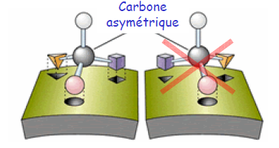
Récepteur biologique
(olfactif, gustatif…)

5. Pourquoi, d’après vous, est-il difficile de séparer des énantiomères ?

...........................................................................................................................................................................

..........................................................................................................................................................................

6. Quelle spécificité des récepteurs biologiques explique qu’ils réagissent différemment avec deux énantiomères ?

...........................................................................................................................................................................

..........................................................................................................................................................................

7. Des énantiomères ont-ils les mêmes propriétés chimiques?

...........................................................................................................................................................................

..........................................................................................................................................................................

